|  |  |
| --- | --- |
|  | **2014** |
|  | newdirection LOGO medium.jpg  Alexander Khramtsov |

**„case“ DOKU**

**Inhaltsverzeichnis**

Vorwort 3

Anmeldung 4

Allgemeine Funktionalität 6

1. Neuer Auftrag 8

2. Nachbearbeitung 11

3. Abgeschlossene Aufträge 17

4. Änderungshistorie 18

5. Abrechnung 20

6. Import/Export 26

7. Suche 29

8. Kundenverwaltung 30

9. Produktverwaltung 36

10. Mailverteiler 39

11. Rechteverwaltung 41

12. Benutzerverwaltung 44

13. Statistik 47

14. Passwort ändern 48

15. Anmelden/Abmelden 48

16. Einfügen einer neuen Maske 48

# Vorwort

Vielen Dank, dass Sie sich für die Software „CASE“ entschieden haben! In diesem Handbuch finden Sie die wichtigsten Funktionen, mit deren Sie das Zulassungsprozess schnell und einfach durchführen kann. Das Case System wurde entwickelt um Kfz Aufträge zu verwalten:

* Zulassungsauftragsanlage
* Abmeldeauftragsanlage
* Nachbearbeitung der Aufträge
* Lieferscheinerstellung
* Laufzettelerstellung
* Rechnungsbearbeitung
* Rechnungserstellung
* Automatischer Rechnungslauf
* Kundenverwaltung
* Produktverwaltung
* Rechteverwaltung
* Benutzerverwaltung
* Mailverwaltung
* Change Log Historie
* DATEV Export
* Kundenpflichtfelder
* Umsatzstatistik
* Schnittstelle für den automatischen Auftragsimport (Unvollständig)
* Kurieranbindung (Ausstehend)
* Zollanbindung (Ausstehend)

*newdirection GmbH*

# Anmeldung

1. **CASE Server/Projekt**
   1. **SERVER WINDOWS SERVER 2012:**

IP: 176.9.246.227

User: directions

Passwort: NewDirections185!

* 1. **Projektliste:**

InvoiceRunner->Rechnungslauf

Zulassungssoftware_Webservice -> Import Webserivice

KVSCommon -> DB Interface

* 1. **Webserver URLs:**

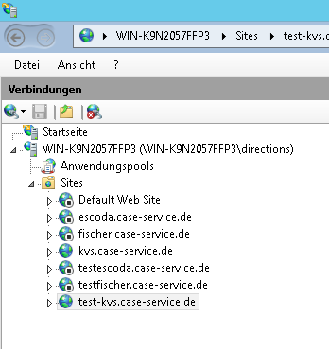

Achtung: bis jetzt sind nur die Rot markierte Ordner aktuell:

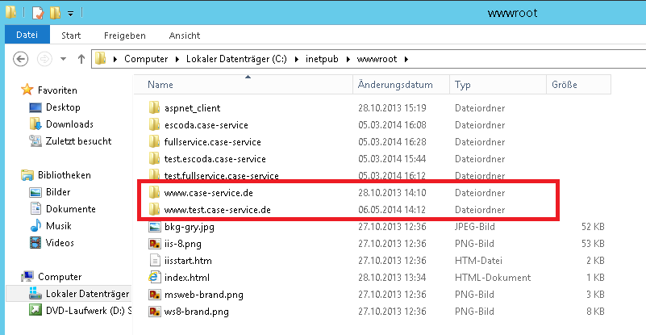

**Bitte beim Kopieren aufpassen: Web.config nicht überschreiben.**

1. **Anmeldung auf der Seite**

Dazu müsst ihr die richtige URL auswählen z.B <http://kvs.case-service.de/>

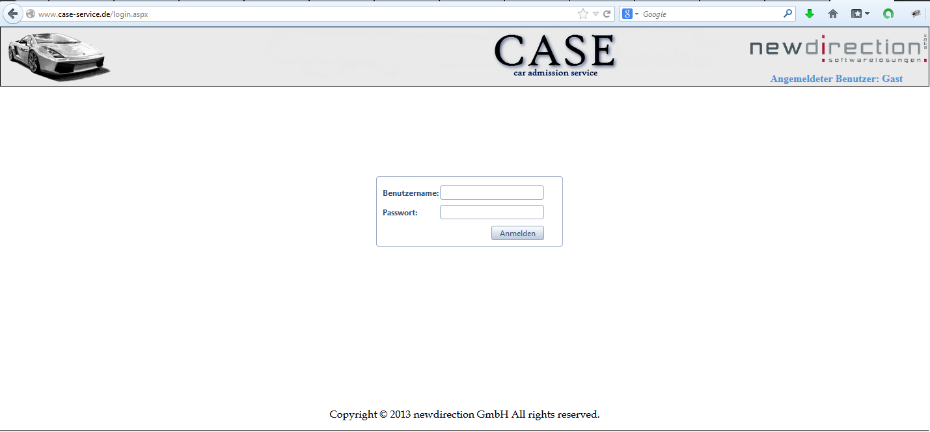

# Allgemeine Funktionalität

1) Die wichtigsten Funktionen der Software sind im Menü dargestellt (Siehe Abbildung 2)

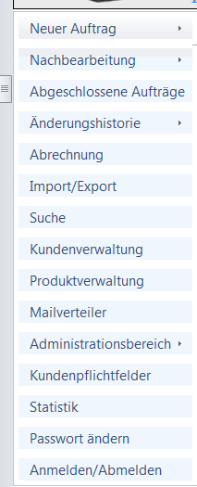

*Abbildung 2: „CASE“ Menü*

**1)** „Neuer Auftrag“ – in diesem Punkt können Sie die Zulassung- und Außerbetriebssetzungsaufträge anlegen.

**2)** „Nachbearbeitung“ – hier werden die Hauptschritte des Zulassungsprozesses dargestellt.

**3)** „Abgeschlossene Aufträge“ – Hier können Sie die Übersicht der abgeschlossenen Aufträge einsehen

**4)** „Änderungshistorie“ – Hier wird dargestellt, welcher Benutzer wann was geändert hat

**5)** „Abrechnung“ – Hier können Sie die Rechnung erstellen, neue Positionen hinzufügen, die Rechnung drucken und die Rechnungen stornieren

**6)** „Import/Export“ – Hier wird der GDI Import generiert

**7)** „Suche“ – Hier kann nach Aufträgen gesucht werden

**8)** „Kundenverwaltung“ – in diesem Punkt kann die komplette Kundenverwaltung vorgenommen werden z. B Kunden, Kostenstelle, Standort Anlage/Bearbeitung

**9)** „Produktverwaltung“ – in diesem Punkt kann die komplette Produktverwaltung vorgenommen werden z. B Produktanlage, Produktbearbeitung, Erlöskontozuweisung

**10)** „Mailverteiler“ – in diesem Bereich kann die Zuweisung der Email Adressen stattfinden. Dazu gehören z. B. wohin geht die Rechnung, Auftragsbestätigung und Lieferscheinerstellung

**11)** „Administrationsbereich“ – in diesem Punkt Benutzer und Rechte verwaltet werden.

**12)** „Kundenpflichtfelder“ – in diesem Punkt kann man für die Auftragsanlage die Pflichtfelder definieren.

**13)** „Statistik“ – hier kann man mit verschiedenen Suchkriterien die Umsätze der Kunden analysieren

**14)** „Passwort ändern“ – hier kann der angemeldete Benutzer das Passwort ändern

**15)** „Anmelden/Abmelden“ – die Funktion um sich aus dem System abzumelden.

# Neuer Auftrag

1. In diesem Menüpunkt können die Zulassungs- und Außerbetriebssetzungsaufträge in „CASE“ angelegt werden.
2. Die Menüpunkte beinhalten folgende Punkte:
   1. Zulassung Laufkunde
   2. Zulassung Großkunde
   3. Abmeldung Laufkunde
   4. Abmeldung Großkunde

**3)** Der Vorgang für die Zulassung Abmeldung Laufkunde/Großkunde ist ähnlich, deshalb wird nur die Zulassung im Detail beschrieben.

**3.1)** Für die Auftragsanlage sind zuerst folgende Parameter wichtig:

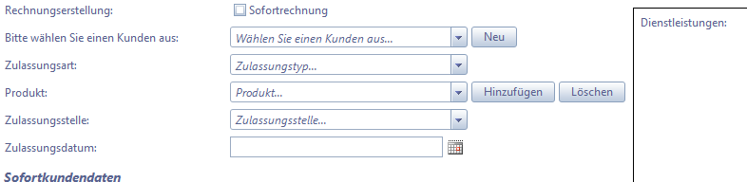

Abbildung :Teil der Auftragsanlage Laufkunde Neuzulassung

*Teil der Auftragsanlage Laufkunde Neuzulassung*

*Um eine Neuzulassung Laufkunde durchzuführen sind folgende Felder wichtig:*

* *Rechnungserstellung (Sofortrechnung oder nicht)*

*Achtung: die Rechnung wird sofort gedruckt und im Popup geöffnet. Falls z. B. der Popupblocker aktiv ist, kann die Rechnung im Menüpunkt „Abrechnung->Rechnung erstellen“ wiederaufgefunden werden.*

* *Kundenauswahl*
* *Zulassungsart*

*Achtung: bei Tageszulassung werden die Textfelder beim Großkunden nicht gelöscht*

* *Produkt*

*Achtung: wenn beim Kunden keine Produkte hinterlegt wurden (nicht für Laufkunden) , werden auch keine zur Auswahl angeboten. Ebenfalls werden diese nicht angezeigt, wenn für gewählte Zulassungsart keine Produkte in der Preisliste hinterlegt wurden. Preisliste ist unter „Produktverwaltung“ zu finden.*

* *Nachdem ein Produkt ausgewählt wurde, muss dieser mit „Hinzufügen“ in die Dienstleistungsliste eingetragen werden. Die Preise können dann editiert werden (nur Laufkunde).*

*Achtung bei Codeänderungen: Wenn bei der Änderung ein Postback durchgeführt wird, bitte platziert das neue Control in ein* ***RadAjaxPanel****.*

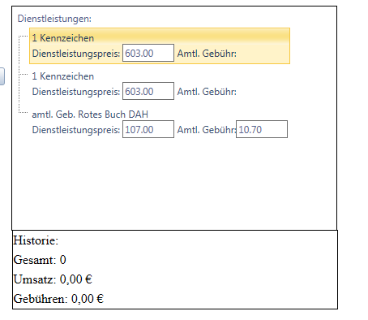

Abbildung :Dienstleistungsliste Laufkunde

*Wenn ihr das ohne Ajax durchführt, verschwindet nach dem Postback die Möglichkeit die Preise zu Editieren. Hier (Dienstleistungsliste) handelt es sich um ein reines HTML Control, dass mit JavaScript gesteuert wird.*

*Wenn die Textbox neben der „Amtl. Gebühr:„ nicht vorhanden ist, dann hat die Dienstleistung auch keine amtlichen Gebühr.*

***Zu finden ist der Code:*  *Auftragseingang/NeuzulassungLaufenkunde.ascx/.cs***

***Zu finden ist der Code:*  *Auftragseingang/AbmeldungLaufenkunde.ascx /.cs***

* *Zulassungsstelle:*

*Die Zulassungsstellen sind fest in der Datenbank hinterlegt. Eine Verwaltungsmaske gibt es noch nicht. Die Auswahl ist bei beiden Kundentypen gleich. Um eine neue Zulassungsstelle anzulegen bitte die Tabelle [RegistrationLocation] befüllen.*

*Achtung: Die Spalte* [RegistrationLocationAdressId] *verweist auf die Tabelle* ***Adress. Bitte vollständig ausfüllen***

* Felder:

Beim Laufkunden gibt es keine Pflichtfelder (außer FIN), beim Großkunden jedoch schon.

Die Pflichtfelder für den Großkunden können im Menüpunkt **Kundenpflichtfelder** hinzugefügt/entfernt werden. Bei Sofortkunden ist es so definiert, dass wenn kein Kunde in der Dropdown ausgewählt wurde, wird ein neuer Laufkunde automatisch angelegt.

* *Durch das Klicken auf den Button “Zulassungsauftrag erstellen“ wird ein neuer Auftrag und ggf. ein neuer Laufkunde angelegt.*

***Um die Preisliste umzuprogrammieren sind Änderung im Javascript und Codebehind notwendig, die weiter unten abgebildeten Methoden gehören zusammen.***

*Die Javasript Methode* ***addNodeZul()*** *fügt die Elemente beim Klick auf den Button „Hinzufügen“ in die Preisliste ein. Hier wird ein HTML Template zusammengebaut. So sieht ein Codeschnipsel des Templates aus:*

**node.set_clientTemplate("<div style='width:240px'>#= Text #</div> Dienstleistungspreis: <input type='text' onkeyup='isnumber(this)' value='" + myItemPrice.text() + "' style='width:60px;' id='txtItemPrice_" + nodeProd + "_" +**

**itemIndex + "' name='txtItemPrice_" + nodeProd + "_" + itemIndex + "'/> Amtl. Gebühr:<input type='text' onkeyup='isnumber(this)' value='" +**

**acText + "' style='width:60px; " + amtGebEnabled + "' id='txtAuthPrice_" +**

**nodeProd + "_" + itemIndex + "' name='txtAuthPrice_" + nodeProd + "_" + itemIndex + "'/>");**

*Der itemIndex ist hier sehr wichtig, damit das Element später im Codebehind wieder gefunden wird.*

*Im Codebehind gibt es eine Methode* AddAnotherProducts(). Diese Methode fügt sowohl Dienstleistungen in die Datenbank und findet die Preise aus der Datenbank und der Dienstleistungsliste raus. Das Problem ist, dass es sich im Beispiel oben um ein HTML Control handelt, das nicht als runat=“server“ gekennzeichnet ist.

Durch den Aufruf von:

this.Request.Form.AllKeys.Where(q => q.Contains("txtItemPrice_"));

bekommt ihr alle Template Elemente zurück. Ohne den ItemIndex wäre es problematisch die Elemente voneinander zu trennen.

Wie bereits erwähnt sind die Dienstleistungspreise nur beim Laufkunden in der Auftragsanlage editierbar. Bei Großkunden wird ein simpler Code zum Hinzufügen der Dienstleistung ausgeführt:

Neuzulassung Großkunde:

var node = new Telerik.Web.UI.RadTreeNode();

//Set its text

node.set_text(nodeProdText);

node.set_value(nodeProd + ";" + nodeCost);

***Alle weiteren Dateien zur Auftragsanlage finden Ihr im Ordner: Auftragseingang***

# Nachbearbeitung

Nachbearbeitung ist auch nach Zulassung und Außerbetriebssetzung geteilt, besteht aber aus ähnlichen Funktionen, deswegen wird in diesem Kapitel nur die Nachbearbeitung des Zulassungsauftrags beschrieben.

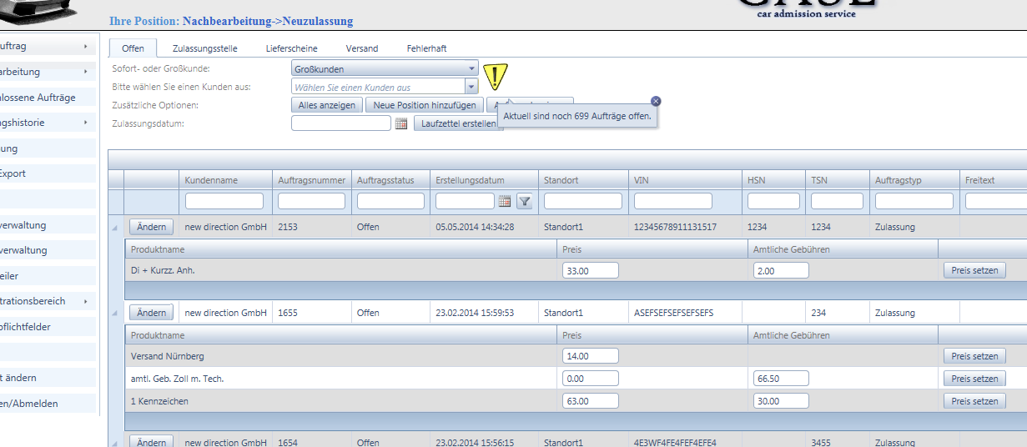

Abbildung :Nachbearbeitung Neuzulassung ->Reiter Offen

Projektdatei: Auftragsbearbeitung_Neuzulassung/OffenNeuzulassung.ascx/cs

*In diesem Reiter besteht die Möglichkeit Laufzettel zu erstellen. Diese Laufzettel bekommt dann der Mitarbeiter der zur Zulassungsstelle geht und Fahrzeuge zulässt oder abmeldet. Dazu muss das Zulassungsdatum gesetzt und der Button „Laufzettel erstellen“ gedrückt werden. Danach erscheint ein Link neben den Button und die Laufzettel können gedruckt werden.* ***Das nachträgliche Aufrufen der Laufzettel ist nicht möglich. Die Laufzettel werden für alle Kunden erstellt, unabhängig von der Auswahl in den Dropdown Listen.***

***Die Laufzettel werden auf das Laufwerk geschrieben.***

*Hier ein Beispiel für einen Laufzettelpfad:*

[*http://localhost:14314/UserData/e6232890-b6e9-4aa4-b68c-36cf5c9a0918/Lieferschein7_5_2014_d2a96311-274a-4c5f-a6e0-4f9e43f6b44b.pdf*](http://localhost:14314/UserData/e6232890-b6e9-4aa4-b68c-36cf5c9a0918/Lieferschein7_5_2014_d2a96311-274a-4c5f-a6e0-4f9e43f6b44b.pdf)

*Der Pfad setzt sich zusammen aus*

1. *Aktuelle Url*
2. *Eingeloggter Benutzer*
3. *Leiferscheinnamen*
4. *Neue Guid (zur besseren Identifizierung)*

*Mit dem Button „Ändern“ können zusätzlich alle Auftragsdaten überprüft und abgeändert werden.*

*Die Animation mit dem Ausrufezeichen zeigt an, wie viele Aufträge noch offen sind. Beim Klick auf das gif wird ein Tooltip eingeblendet, welches anzeigt wie viele Aufträge noch offen sind.*

*Die Auswahl ist nur dazu da um die Preise einfacher für einen bestimmten Kunden anzupassen.*

*Durch den Button „Neue Position hinzufügen“ kann zum markierten Auftrag eine neue Dienstleistung hinzugefügt werden (Abbildung 4).*

*Wichtig: Beim Hinzufügen einer Dienstleistung für einen Laufkunden wird die Kostenstellenauswahl nicht beachtet.*

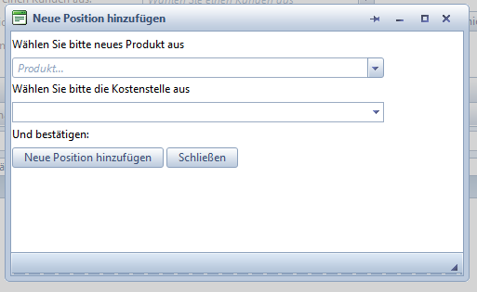

Abbildung :Nachbearbeitung Neuzulassung ->Reiter Offen->Neue Position hinzufügen

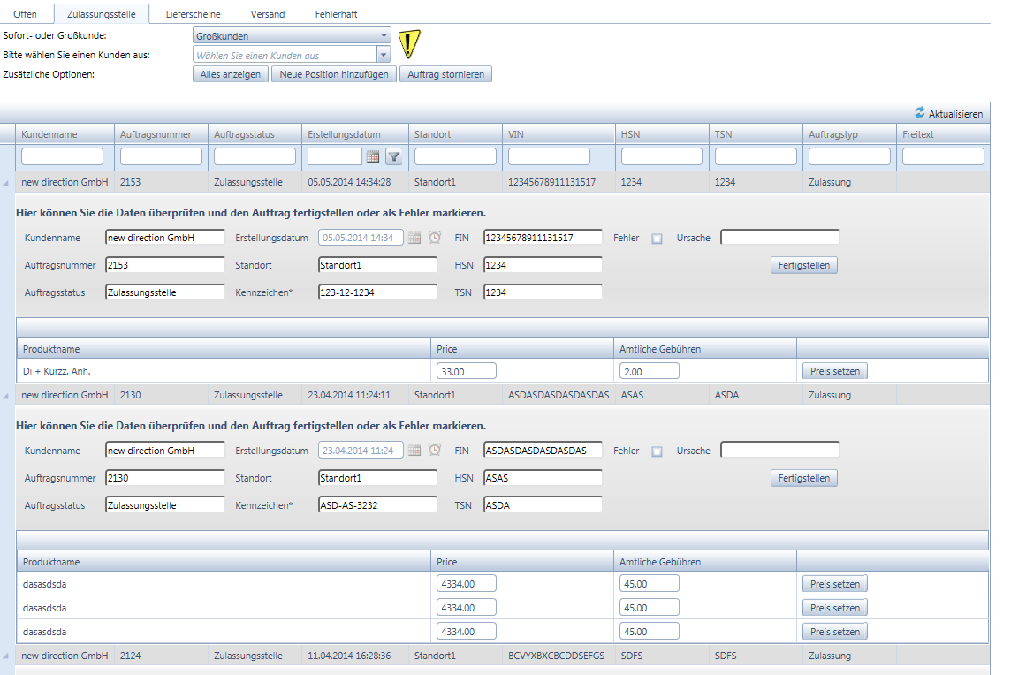

Abbildung :Nachbearbeitung Neuzulassung ->Reiter Zulassungsstelle

Projektdatei: Auftragsbearbeitung_Neuzulassung/Zulassungsstelle.ascx/cs

Nachdem die Fahrzeuge zugelassen/abgemeldet wurden kommt der Mitarbeiter aus der Zulassungsstelle zurück und der Auftrag kann abgeschlossen werden.

Dazu werden ggf. die Preise angepasst und die Auftragsdaten überarbeitet. Hier können ebenfalls neue Position durchs markieren eines Auftrages hinzugefügt werden.

Durch das Betätigen des Buttons „Fertigstellen“ wird der Auftrag abgeschlossen und in den Reiter Lieferscheine verschoben.

Achtung: Bei Laufkunden wird die Rechnung sofort erstellt und der Auftrag ist somit abgeschlossen/abgerechnet.

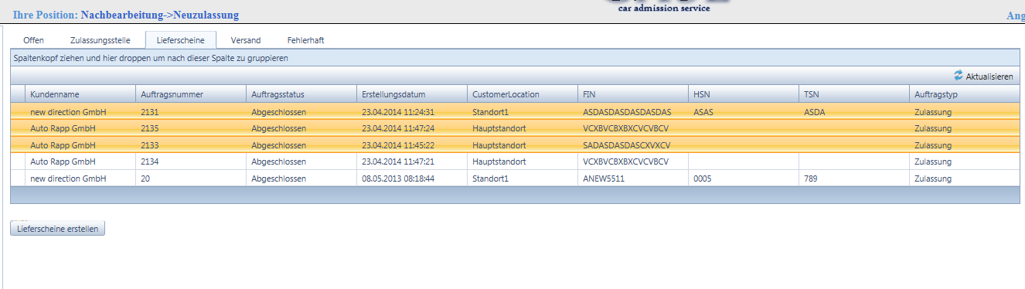

Abbildung :Nachbearbeitung Neuzulassung ->Reiter Lieferschein

Projektdatei: Auftragsbearbeitung_Neuzulassung/Lieferscheine.ascx/cs

Hier kann der Benutzer die Aufträge markieren, die zu einem Lieferschein zusammengefasst werden sollen. Nach dem markieren muss der Button „Lieferscheine erstellen“ betätigt werden. Es kann sein, dass noch offene Aufträge zu gewähltem Standort vorhanden sind. Hierzu erscheint eine Meldung:

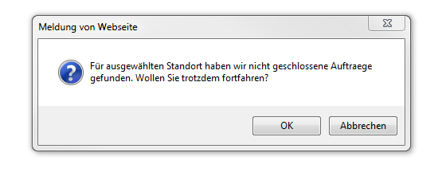

Beim Bestätigen, wird die Lieferscheingruppe erstellt und wandert in den Reiter Versand. Ansonsten wird eine zusätzliche Tabelle geladen und die offenen Aufträge können nun abgeschlossen werden:

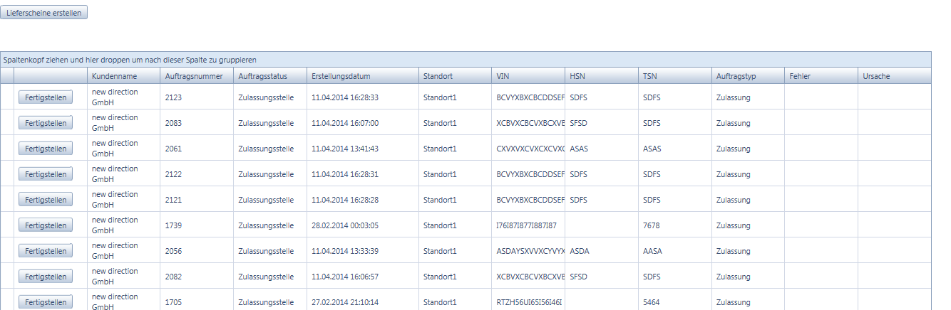

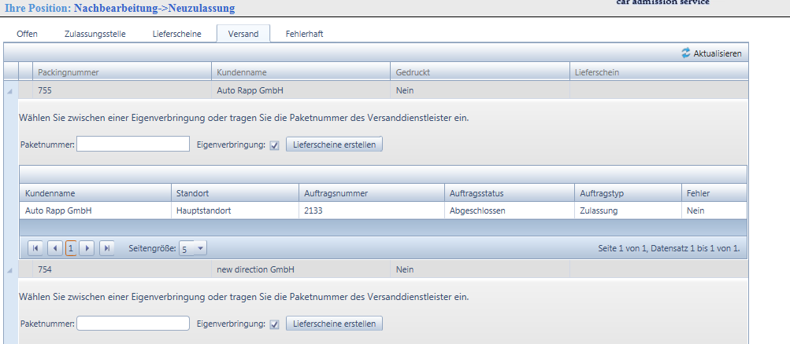

Abbildung :Nachbearbeitung Neuzulassung ->Reiter Versand

Projektdatei: Auftragsbearbeitung_Neuzulassung/ VersandZulassung.ascx/cs

Hier bekommt der Benutzer eine Übersicht der Lieferscheingruppen mit den dazu gehörigen Aufträgen. Hier kann gewählt werden, ob der Lieferschein als „Eigenverbringung“ oder per Post versendet wird. Sobald der Button „Lieferscheine erstellen“ betätigt wurde, wird der Lieferschein erstellt und ein Link eingeblendet.

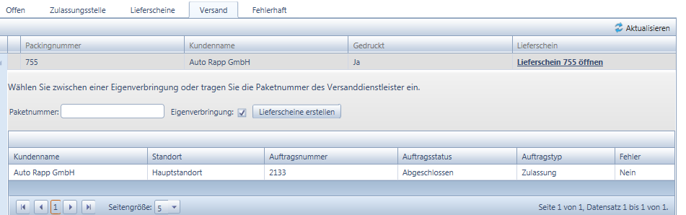

Abbildung : Lieferschein erstellt

***Der Lieferschein wird auf das Laufwerk und in die Datenbank geschrieben.***

*Hier ein Beispiel für einen Lieferschein:*

[*http://localhost:14314/UserData/e6232890-b6e9-4aa4-b68c-36cf5c9a0918/Lieferschein7_5_2014_ab33c35e-1815-4417-a0b9-7853814dd41f.pdf*](http://localhost:14314/UserData/e6232890-b6e9-4aa4-b68c-36cf5c9a0918/Lieferschein7_5_2014_ab33c35e-1815-4417-a0b9-7853814dd41f.pdf)

*Der Pfad setzt sich zusammen aus*

1. *Aktuelle Url*
2. *Eingeloggter Benutzer*
3. *Lieferscheinname*
4. *Neue Guid (zur besseren Identifizierung)*

*Der DB Eintrag ist in der Tabelle* [Document] zu finden.

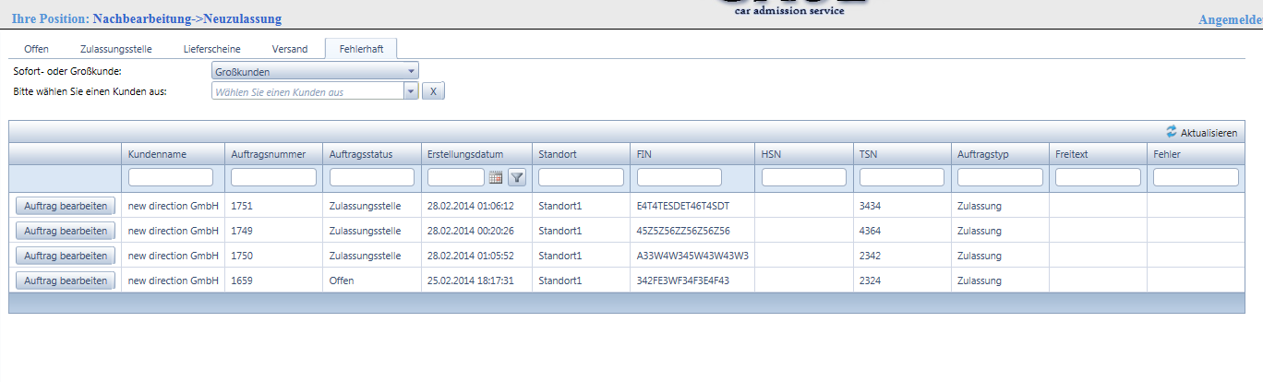

Abbildung :Nachbearbeitung Neuzulassung ->Reiter Fehlerhaft

Projektdatei: Auftragsbearbeitung_Neuzulassung/ FehlerhaftZulassung.ascx/cs

*Hier hat der Benutzer die Möglichkeit fehlerhafte Aufträge zu bearbeiten und wieder in den Auftragsprozess einzubinden. Um einen Auftrag fehlerhaft zu markieren und in diesem Reiter wieder zu finden muss der Auftrag mit der Checkbox Fehler (selektiert) abgespeichert werden. Siehe Abbildung 5 und 3.*

***Schemabeschreibung Abmeldung:***

*Reiter Offen: Nachbearbeitung_Abmeldung/AuftragsbearbeitungAbmeldung.ascx/cs*

*Reiter Zulassungsstelle: Nachbearbeitung_Abmeldung/ZulassungNachbearbeitung.ascx/cs*

*Reiter Lieferschein: Nachbearbeitung_Abmeldung/LieferscheinAbmeldung.ascx/cs*

*Reiter Versand: Nachbearbeitung_Abmeldung/Versand.ascx/cs*

*Reiter Fehlerhaft: Nachbearbeitung_Abmeldung/Fehlerhaft.ascx/cs*

***Reiterverwaltung:***

*Die Aufträge besitzen einen Status, dadurch wird die Reiterposition festgelegt. Die Statusübersicht befindet sich in der Tabelle* [OrderStatus]

*-1 Gelöscht*

*0 Storniert*

*100 Offen*

*300 Bearbeitung*

*400 Zulassungsstelle*

*500 Überarbeitet*

*600 Abgeschlossen*

*700 Teilabgerechnet*

*900 Abgerechnet*

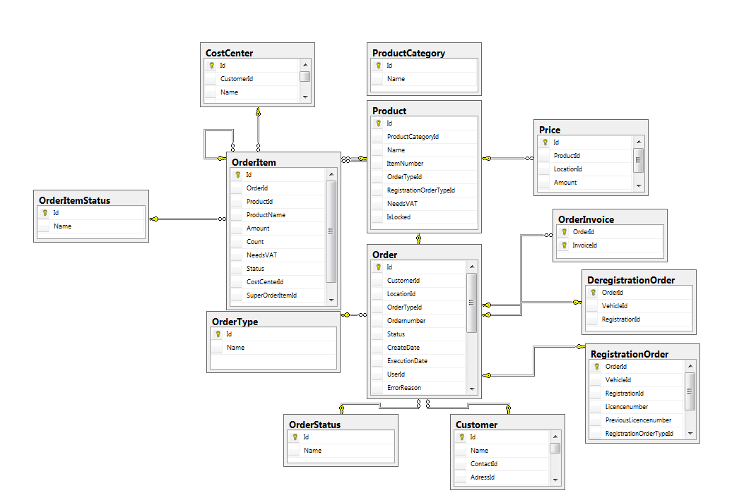

Abbildung : Auftragsschema Datenbank

*Das Datenbankschema findet man im SQL Management Studio -> „KVS“->Datenbankdiagramme->dbo.Order*

# Abgeschlossene Aufträge

Projektdatei: AllOrders.aspx/cs

*Hier werden alle Aufträge Angezeigt die den Status 600 aufweisen und nicht fehlerhaft sind. Zusätzlich werden alle zugehörigen Auftragspositionen aufgelistet.*

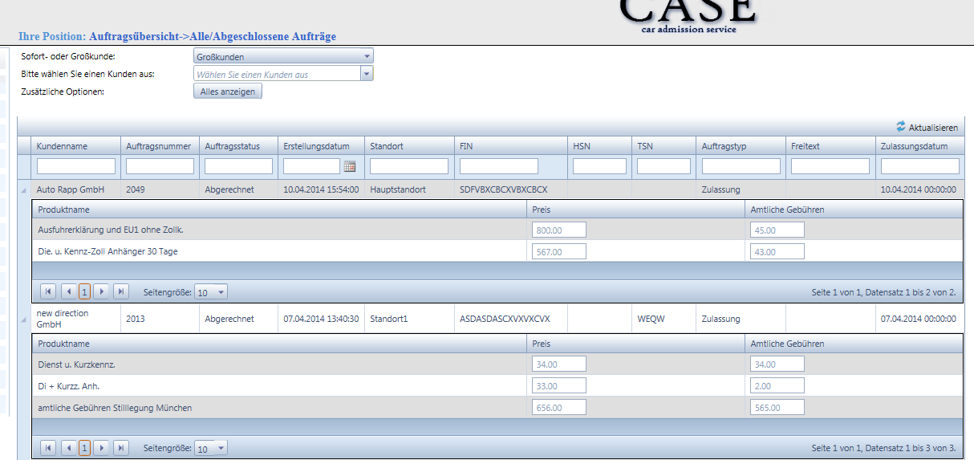

Abbildung :Abgeschlossene Aufträge

# Änderungshistorie

*Projektdatei: ChangeHistory/ChangeLog.aspx/cs*

*Im System werden sehr viele Vorgänge mitgeloggt. Die Tabelle [Systemlog] beinhaltet alle Einträge.*

*Kurze Zusammenfassung der wichtigen Inhalte:*

* *LogUserId -> Benutzer zudem die Meldung gehört*
* *TableName + TableProperty + ReferenceId sind im Zusammenhang*

*(Die ReferenceId ist der PrimaryKey aus der Tabelle die In der Spalte TableName steht)*

z. B



Abbildung :Systemlog

*Die [ReferenceId] ist der PrimaryKey aus der Tabelle „LargeCustomerInsurance“ und die [ChildReferenceId] ist der PrimaryKey aus der Tabelle „Customer“. Wenn man die Beschreibung liest kann man erkennen, dass die Zuweisung an den Kunden stattfindet.*

**Achtung: bitte denkt an die Log Einträge. Dazu gibt es eine Methode in DB Interface.**

*Hier ein kleines Beispiel:*

DataClasses1DataContext dbContext = new DataClasses1DataContext(((Guid)Session["CurrentUserId"]));

try

}

//irgendwas

}

catch (Exception ex)

{

dbContext.WriteLogItem("Add/Edit Customer Error: " + ex.Message, LogTypes.ERROR, "Customer");

}

Die Methode “ WriteLogItem()” ist sehr oft überladen. Die Beschreibung steht in KVSCommon\Database\DataClasses1.cs

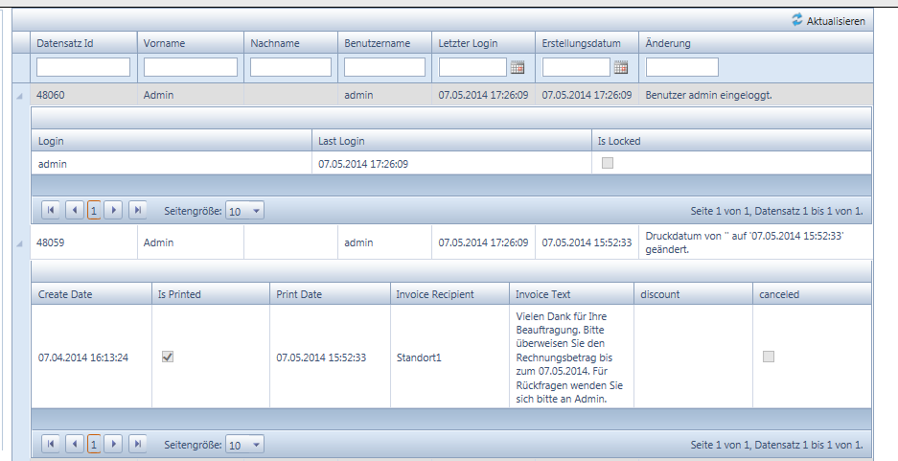

Abbildung : Änderungshistorie/Technische Historie

*Wie man in der Abbildung 13 erkennen kann unterscheiden sich die Detailgrids. Diese werden dynamisch zusammengebaut, anhand der [Systemlog] Einträge. In der DB gibt es eine Tabelle, die die Struktur der Detailgrid beschreibt. Der Tabellenname lautet [ChangeLogColumNames].*

*Die Tabelle beinhaltet:*

* *TableName -> Join auf Systemlog.TableName*
* *ColumnName -> Beschreibt die Spalten der DetailGrid*
* *Id -> Wie nennt sich die Spalte mit dem PrimaryKey aus der Systemlog.TableName Tabelle*

*z. B. select ChangeLogColumNames.ColumnNames(gesplittet nach ;) from ChangeLogColumNames.TableName where ChangeLogColumNames.Id = ‘Systemlog.ReferenceId’*

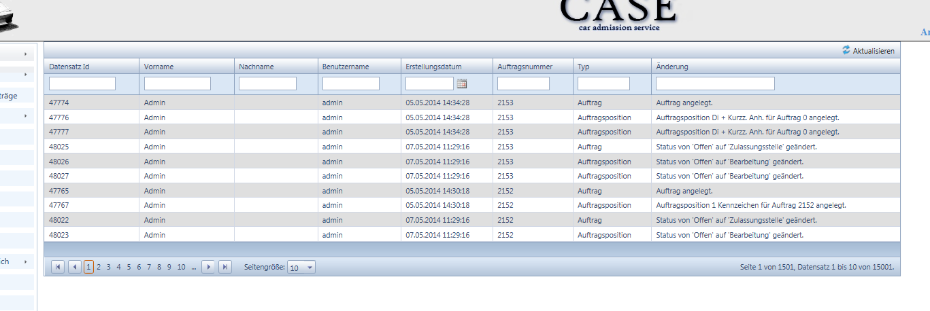

Abbildung :

Projektdatei: ChangeHistory/OrderHistory.aspx/cs

*In der Abbildung 14 wird die Benutzerfreundliche Historie angezeigt. Im Prinzip ist das die abgekürzte technische Historie in der nur die Aufträge mit den übersetzten Status dargestellt werden. Die Statusnummern werden zur Laufzeit in Statusnamen übersetzt.*

# Abrechnung

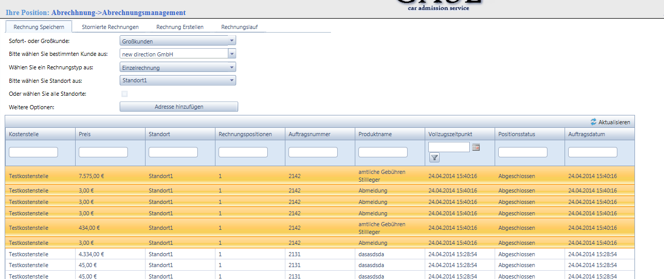

Abbildung :Abrechhnung->Rechnung speichern

Projektdatei: Abrechnung/ AbrechnungSave.ascx/cs

*Bei der Abrechnung werden alle gewählten Aufträge zu einer „Virtuellen Rechnung“ zusammengefasst. Die Gruppierung findet immer pro Standort statt. In einigen Beispielen wird dies veranschaulicht.*

***Einzelrechnung:***

* *Es muss ein Kunde ausgewählt werden*
* *Rechnungstyp: Einzelrechnung*

*Wenn Ihr eine Auftragsposition angeklickt wird, werden automatisch alle Positionen zu diesem Auftrag ausgewählt. Man betätigt dann den Button „Adresse hinzufügen“ und ein neues Adressfenster wird geöffnet (siehe Abbildung 16).*

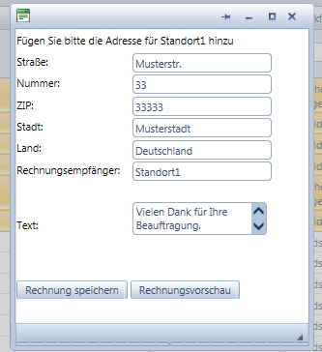

Abbildung : Adressfenster Rechnung speichern

*Es kann geprüft werden ob die Daten richtig sind. Jetzt könnt ihr eine Rechnungsvorschau erstellen oder die Rechnung speichern. Manche Rechnungen erhalten auf der ersten Seite nur die Empfängeradresse. Hierbei handelt es sich um die Rechnungsversandadresse. Diese Adresse kann in der Kundenverwaltung konfiguriert werden. Dazu später mehr.*

***Sammelrechnung:***

* *Es muss ein Kunde ausgewählt werden*
* *Rechnungstyp: Sammelrechnung*
* *Optional: Checkbox alle Standorte*

*Hier werden im Gegensatz zur Einzelrechnung nur die Auftragspositionen markiert die wirklich für den Benutzer relevant sind. In der Abbildung 17 wird dies veranschaulicht.*

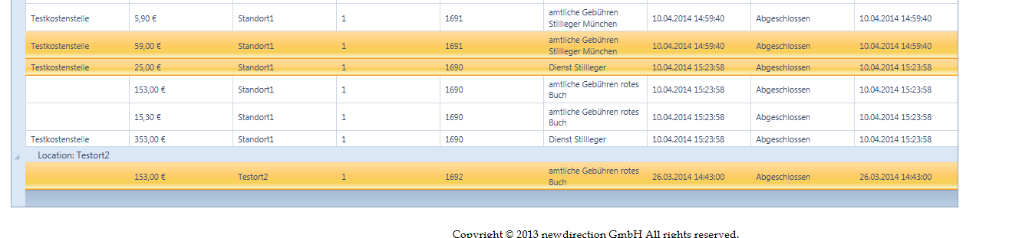

Abbildung : Sammelrechnung

*Nach der Betätigung des „Adresse hinzufügen“ Buttons erscheint wieder das Adressfenster aus der Abbildung 16. In unserem Beispiel jedoch läuft das System rekursiv, da es sich hier um mehrere Standorte handelt und würde das Adressfenster 2 x nacheinander öffnen.*

***Unser Beispiel:***

* *Fenster 1 öffnet und benötigt die Adressdaten für den ersten Standort*
* *Benutzer betätigt den Button z. B. Rechnungsvorschau*
* *Fenster 1 schließt sich wieder und die Rechnungsvorschau wird erstellt*
* *Fenster 2 geht auf und benötigt die Adressdaten für den zweiten Standort*
* *Benutzer betätigt den Button z. B. Rechnungsvorschau*
* *Fenster 2 schließt sich wieder und die Rechnungsvorschau wird erstellt*

*Achtung: Es handelt sich im Code um dasselbe Fenster.*

***Wochenrechnung:***

* *Es muss ein Kunde ausgewählt werden*
* *Rechnungstyp: Wochenrechnung*
* *Optional: Checkbox alle Standorte*

*Hier werden alle Aufträge aufgelistet, die diese Woche erledigt wurden.*

***Monatsrechnung:***

* *Es muss ein Kunde ausgewählt werden*
* *Rechnungstyp: Monatsrechnung*
* *Optional: Checkbox alle Standorte*

*Hier werden alle Aufträge aufgelistet, die diesen Monat erledigt wurden.*

*Wenn ihr euch fragt, was mit den Aufträgen aus Wochen oder Monaten davor geschieht, dann wird dies entweder über andere Rechnungstypen erledigt oder der Benutzer startet den Rechnungslauf.*

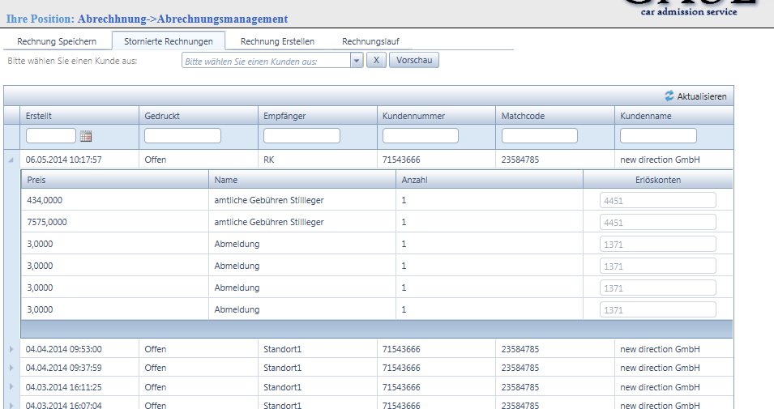

Abbildung :Abrechnung->Stornierte Rechnungen

Projektdatei: Abrechnung/ StornierteRechnung.ascx/cs

*Hier werden alle Stornierten Rechnungen angezeigt. Ein Storno wieder Rückgängig zu machen ist nur über die Datenbank möglich. Nähere Details stehen im Code. Der Button „Vorschau“ ermöglicht das Anzeigen der Rechnung Pdf.*

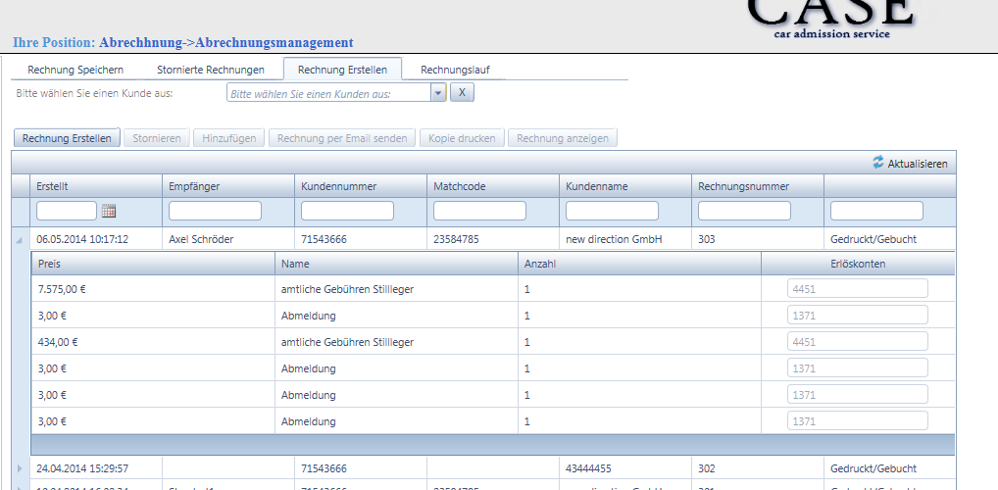

Abbildung :Abrechnung->Rechnung erstellen

Projektdatei: Abrechnung/ AbrechnungErstellen.ascx/cs

*Hier werden die Möglichkeiten geboten:*

* *Rechnung erstellen*
* *Rechnungspositionen hinzuzufügen*
* *Rechnung zu stornieren*
* *Gedruckte Rechnungen per Email zu versenden*
* *Rechnungskopie zu drucken*
* *Rechnung anzuzeigen*

*Die einzelnen Funktionen werden Rechnungsabhängig gesteuert.*

*Achtung:*

* *Der Rechnungsversand ist nur möglich, wenn bei dem Kunden auch eine Email Adresse hinterlegt wurde. Die Option befindet sich im Email Verteiler.*
* *Es kann keine Rechnung erstellt werden, wenn in den Positionen das Erlöskonto fehlt.*
* *Das Stornieren ist nur bei offenen Rechnungen möglich*
* *Kopie kann nur dann gedruckt werden, wenn die Rechnung auch als „Gedruckt/Gebucht“ gekennzeichnet ist.*
* *Erlöskonten können nur bei Offenen Rechnungen editiert werden.*
* *Wenn für den gewählten Kunden keine Erlöskonten vordefiniert wurden, werden auch keine eingeblendet. In diesem Fall müssen die Konten manuell eingegeben werden.*

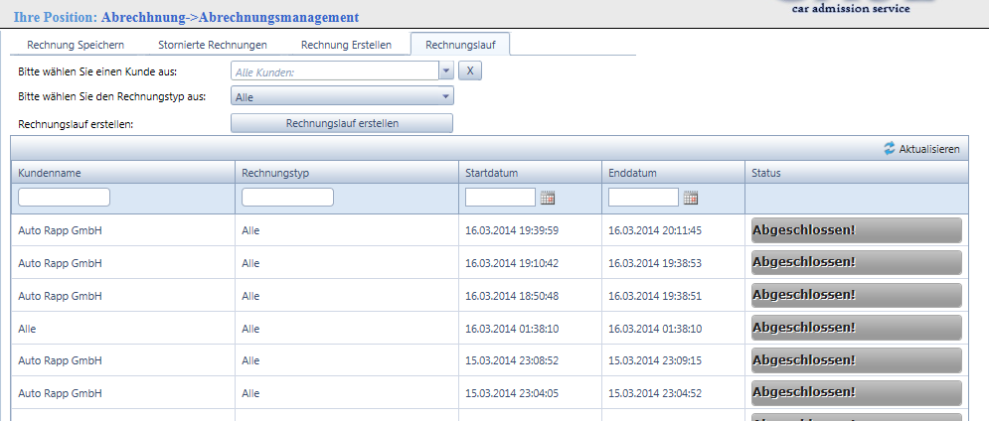

Abbildung :Abrechnung->Rechnungslauf

Projektdatei: Abrechnung/ InvoiceRun.ascx/cs

*In Abbild 20 wird die Konfiguration für den Rechnungslauf gesetzt. Der Rechnungslauf ist im CASE als separates Projekt konfiguriert. Hier wird lediglich ein Datenbank Eintrag gemacht. Der Job läuft alle 5 Minuten an und sieht sich die Tabelle* [InvoiceRunReport] *an. Die Statusabfrage läuft asynchron über ein AJAX Request.*

*Der Job rechnet den aktuellen Status aus und schreibt ihn die Spalte* [InvoiceRunReport]. [InvoiceRunProgress]

*Der Job nennt sich „InvoiceRunner“*

*Achtung:*

* *Es kann entweder der Kunde oder nur der Rechnungstyp ausgewählt werden. Der Rechnungslauf Job findet automatisch raus, welcher Rechnungstyp beim Kunden eingestellt ist.*
* *InvoiceRunner versendet den Abschlussbericht per Email an die in Web.config konfigurierten Email Adressen*
* *Die Aufgabe vom Rechnungslauf ist:*

1. *Die abgeschlossenen Aufträge rauszusuchen abzurechen*
2. *Die offenen Rechnungen abzuschließen und zu erstellen*
3. *Den Bericht an die Personen zu versenden*
4. *Die Rechnungen an den Kunden zu versenden*

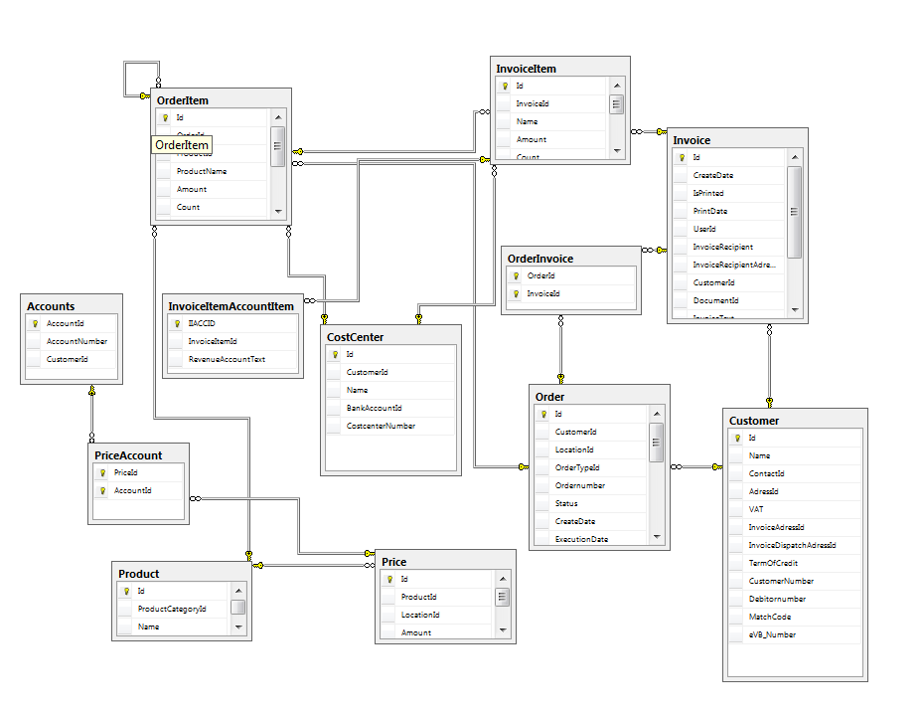

Abbildung :Datenbankschema Rechnung

***Die Rechnung wird auf das Laufwerk und in die Datenbank geschrieben.***

*Hier ein Beispiel für einen Lieferschein:*

<http://localhost:14314/UserData/e6232890-b6e9-4aa4-b68c-36cf5c9a0918/Rechnung_306_7_4_2014.pdf>

*Der Pfad setzt sich zusammen aus*

1. *Aktuelle Url*
2. *Eingeloggter Benutzer*
3. *Rechnungsnummer + Rechnungsdatum*

*Die Details der Rechnung z. B. Header, Absender, Fußzeile werden aus der Datenbank rausgeholt.*

*Tabelle:* [DocumentConfiguration]

# Import/Export

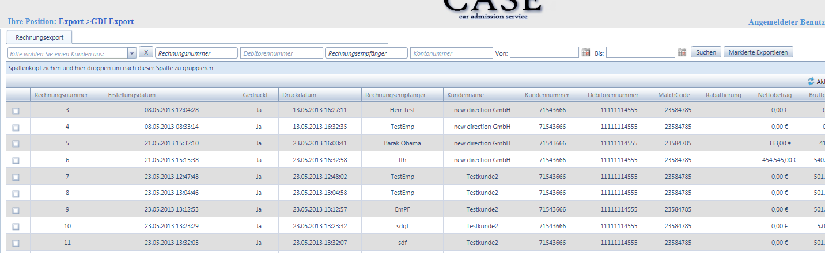

Abbildung :Abrechnung->DATEV Export

Projektdatei: ImportExport/ ExportInvoices.ascx/cs

*Der GDI Export ist notwendig damit CASE mit anderen Rechnungsprogrammen kommunizieren kann. Dazu kann der Benutzer ein oder mehrere Rechnungen auswählen und die Daten exportieren.*

*Die Anforderung war, dass die Gruppierung folgendermaßen dargestellt wird:*

*Rechnung 4711 hat folgende Positionen:*

* *Position A ->Erlöskonto 1 ->Betrag 1 €*
* *Position B ->Erlöskonto 1->Betrag 2€*
* *Position C ->Erlöskonto 2->Betrag 3€*
* *Position D ->Erlöskonto 3->Betrag 4€*
* *Position E ->Erlöskonto 3->Betrag 5€*

*Rechnung 4712 hat folgende Positionen:*

* *Position A -> Erlöskonto 1 ->Betrag 1 €*
* *Position B -> Erlöskonto 1->Betrag 2€*

*Daraus resultieren mehrere DATEV Position*

1. *Rechnung 4711 ….. Erlöskonto 1 …. Betrag 3 €*
2. *Rechnung 4711 ….. Erlöskonto 2 …. Betrag 3€*
3. *Rechnung 4711 ….. Erlöskonto 3 …. Betrag 9€*
4. *Rechnung 4712 ….. Erlöskonto 1 …. Betrag 3 €*

*Eine GDI Schnittstelle erwartet in 256 Byte unterteile Blöcke. Wenn der Inhalt eines Blocks zu kurz ist, dann wird er mit „NULL“ Bytes aufgefüllt.*

*Was Ihr hier seht, ist ein der Export. Sonderzeichen wie NULL/RS/HS/CAN/FS Bytes kann man nur im Editor sehen:*

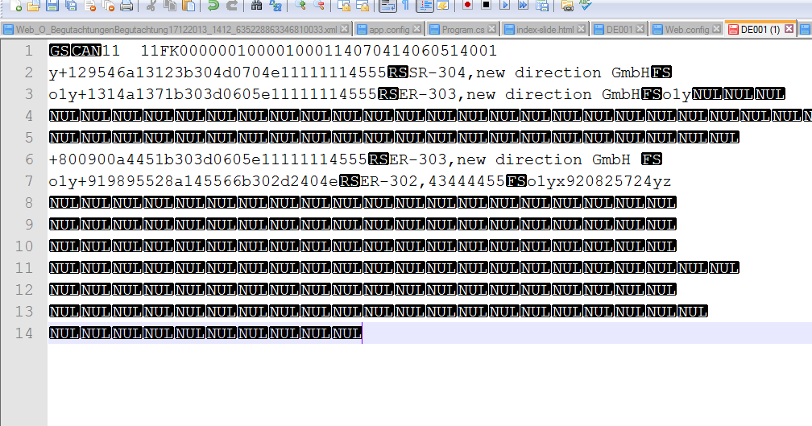

Abbildung : Hier werden 2 x 256 Byte Blöcke dargestellt

*11 11FK0000001000010001 ->* *Fest einprogrammiert (wird von GDI Schnittstelle benötigt)*

*14 -> Rechnungsjahr Max*

*070414 -> Rechnungsdatum Min*

*060514 -> Rechnungsdatum Max*

*001 ->* *Fest einprogrammiert*

*y+ ->* *Erster Trennzeichen zwischen GDI Positionen*

*129546 -> Bruttobetrag der Rechnung*

*a*

*13123 -> Erlöskonto*

*b*

*304 -> Rechnungsnummer*

*d*

*0704 -> Rechnungserstellungsdatum (*.ToString("ddMM"))

*e*

*11111114555 -> Debitorennummer*

*SR -> Rechnungstyp (z. B. hier Sammelrechnung)*

* *Sammelrechnung SR*
* *Einzelrechnung ER*
* *Wochenrechnung WR*
* *Monatsrechnung MR*

*-304->Rechnungsnummer*

*,new direction GmbH->Kundenname*

*o1y -> Separator zwischen den GDI Positionen*

*o1yx->Abschlussseparator von GDI Positionen*

*920825724 -> Gesamtbetrag*

*yz->Endseparator*

*Achtung: Der Zusammenbau der GDI Datei ist ziemlich komplex und sollte sehr gut nach Änderungen getestet werden. Ihr findet diesen in Rechnungsexport.cs. Die Sonderzeichen im Abbild 22 sind spezielle Bytes.*

byte rs = 30;

byte fs = 28;

byte can = 24;

byte gs = 29;

Encoding.ASCII.GetString(new byte[] { gs, can }, 0, new byte[] { gs, can }.Length);

# Suche

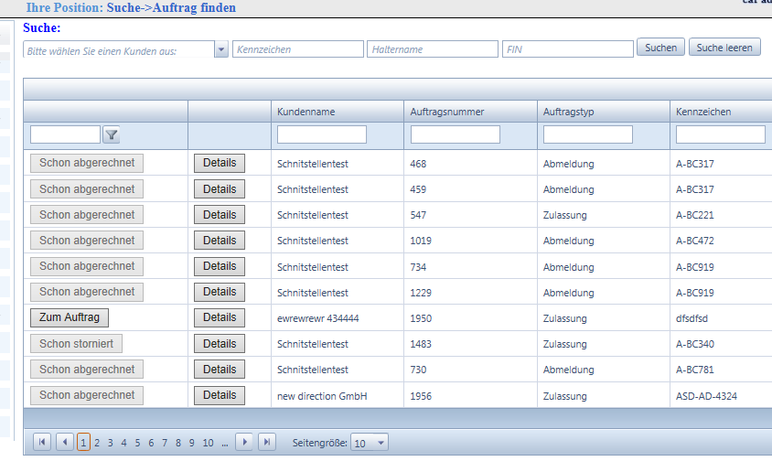

Abbildung :Suche->Auftrag finden

Projektdatei: Search/ search.aspx/cs

*Hier gibt es die Möglichkeit nach Aufträgen zu suchen, direkt zum Auftrag zu springen und die Auftragsdetails anzuzeigen.*

* *Wenn der Auftrag abgerechnet/abgeschlossen ist, ist dann nicht mehr möglich zum Auftrag zu springen, da der Auftrag bereits aus der Nachbearbeitung verschwunden ist.*
* *Die Auftragsdetails können jederzeit angezeigt werden.*

# Kundenverwaltung

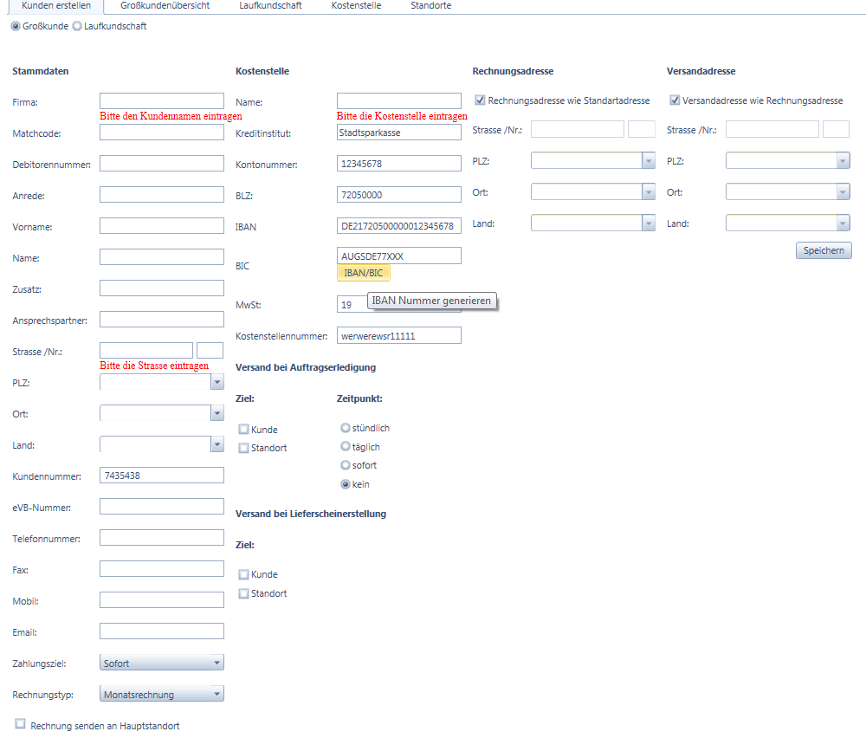

Abbildung :Kundenverwaltung->Kunden erstellen

Projektdatei: Customer/ AddCustomer.ascx/cs

*In dieser Maske können sowohl Großkunde als auch Laufkunde angelegt werden. Die Umschaltung erfolgt durch den Radio Button oben rechts im Bild. Weiter unten wird die Kundenbearbeitung erklärt. Da die Laufkundenbearbeitung eine abgespeckte Version der Großkundenbearbeitung ist, wird nicht weiter darauf eingegangen.*

***Zu beachten:***

* *Abhängig vom Kundentypen (Lauf/Großkunde) sind verschiedene Pflichtfelder definiert.*
* *Die nächstmögliche Kundennummer wird automatisch vorgeschlagen.*
* *Die nächstmögliche Kostenstellennummer wird automatisch vorgeschlagen.*
* *Die IBAN wird automatisch aus der Kontonummer & BLZ generiert. (Formel)*
* *Die BIC wird aus der BLZ und dem Banknamen generiert. Der Inhalt wir aus der Tabelle [BIC_DE] rausgesucht.*
* *Die Kundenanlage läuft immer innerhalb einer Instanz der TransactionScope Klasse. Bei Änderungen in dieser Region bitte keine neue Instanz der DataClassesContext erzeugen.*
* *Die Pflichtfelder werden im Codebehind gesetzt.*

*Bei den Rechnungen habe ich schon mal erwähnt, dass öfters ein leeres Blatt (nur Anschrift) nur mit der Rechnung erzeugt wird. Falls die Rechnungsadresse vom Kunden/Standortadresse abweicht, wird dieses Blatt automatisch generiert.*

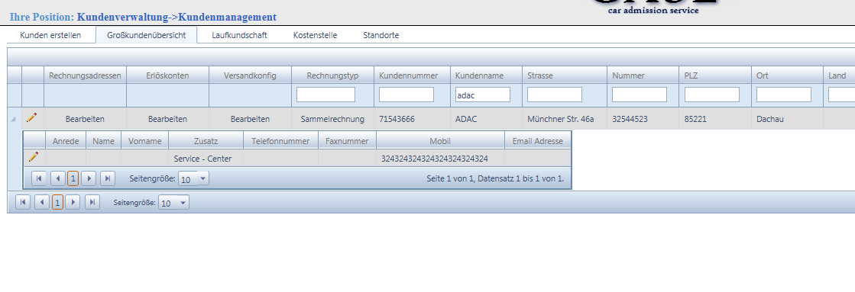

Abbildung :Kundenverwaltung->Großkundenübersicht

Projektdatei: Customer/ LargeCustomerDetails.ascx/cs

*Hier können alle Großkundendaten bearbeitet werden. Die Stammdaten Bearbeitung erfolgt durch das anklicken des Bleistiftes (links im Bild abgebildet).*

*Bearbeitung der Rechnungsadressen (Mouseover „Bearbeiten“ Spalte „Rechnungsadressen“):*

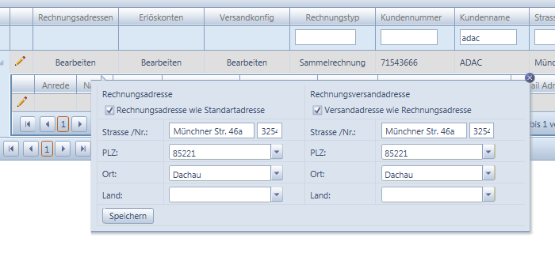

Abbildung :Rechnungsadressen bearbeiten

*Bearbeitung der Erlöskonten (Mouseover „Bearbeiten“ Spalte „Erlöskonten“):*

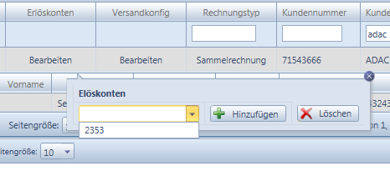

Abbildung :Erlöskonten bearbeiten

*Um ein Erlöskonto hinzuzufügen ist es ausreichend in die Dropdown einen Text einzutippen und auf Hinzufügen zu klicken. Um alle Erlöskonten anzuzeigen, muss die Dropdown aufgeklappt werden. Um ein Erlöskonto zu löschen muss nur das gewünschte Konto ausgewählt werden und auf Löschen geklickt werden. Die Erlöskundendefinition finden ihr in der Tabelle:* [Accounts]

*Achtung: Die Erlöskonten sind sehr wichtig. Ohne die Erlöskonten kann keine Rechnung erstellt und kein GDI Export durchgeführt werden. In der Verweistabelle* [InvoiceItemAccountItem]

*wird festgelegt welche Rechnungsdienstleistung welchem Erlöskonto zugewiesen ist. Es wird als Text gespeichert, sodass es nicht mehr möglich ist (normaler Benutzer) das Erlöskonto in einer gedruckten Rechnung zu ändern.*

*Bearbeitung der Versandkonfiguration (Mouseover „Bearbeiten“ Spalte „Versandkonfiguration“):*

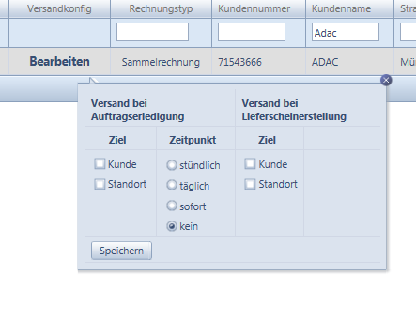

Abbildung : Versandkonfiguration bearbeiten

*Bearbeitung des Rechnungstyps (Mouseover „Bearbeiten“ Spalte „Rechnungstyp z. B. Sammelrechnung“):*

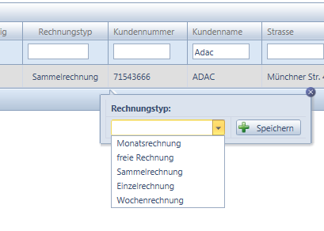

Abbildung : Bearbeiten des Rechnungstyps

*Der Rechnungstyp wird benötigt um festzustellen, wie die Aufträge von diesem Kunden gehandhabt werden. Dadurch weiß der Rechnungslauf, welche Rechnung er erstellen soll. Wenn kein Rechnungstyp gesetzt ist, werden Fehler verursacht und die Aufträge bei der Abrechnung nicht aufgelistet. Freie Rechnung ist nur im lokalen System verfügbar.*

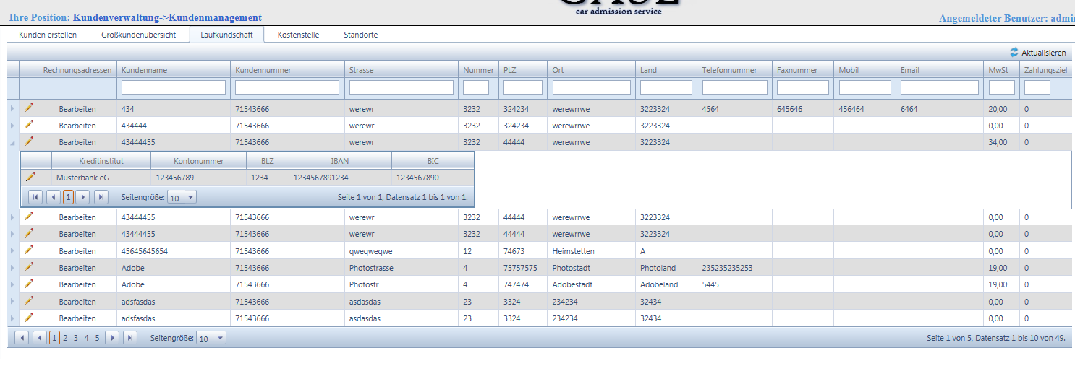

Abbildung :Kundenverwaltung->Laufkundenbearbeitung

Projektdatei: Customer/ SmallCustomerDetails.ascx/cs

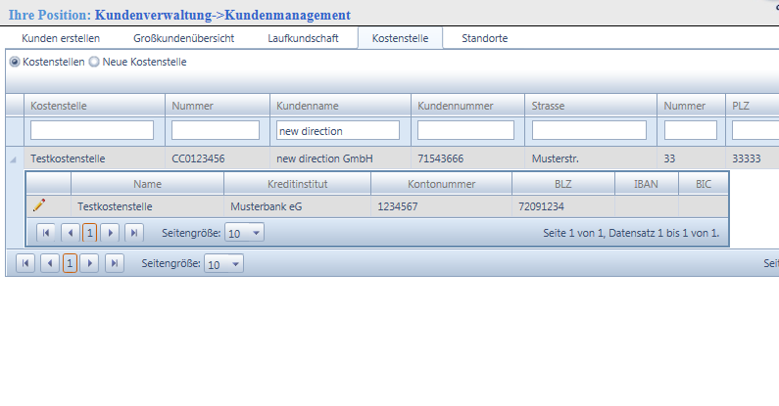

Abbildung : Beabeitung der Kostenstellen

Projektdatei: Customer/ CostCenter.ascx/cs

*Hier kann der Benutzer die Kundenkostenstellen bearbeiten. Der Kunde kann eine oder mehrere Kostenstellen haben und die Daten können beim Klick auf den Bleistift editiert werden. Hier können ebenfalls Kostenstellen angelegt werden. Das Umschalten geschieht durch das Betätigen des Radio Buttons oben links im Bild. Die Abbildung 32 veranschaulicht die Kostenstellenanlage:*

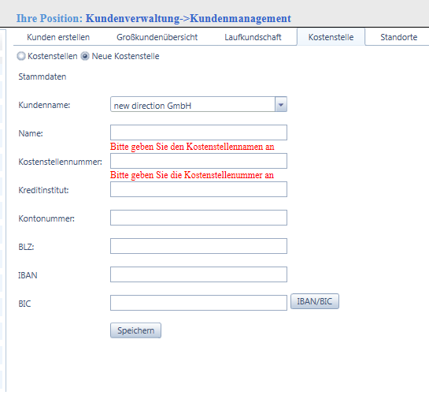

Abbildung :Kundenkostenstelle Anlage

Projektdatei: Customer/ CostCenter.ascx/cs

*Die Pflichtfelder sind hier im Code hinterlegt.*

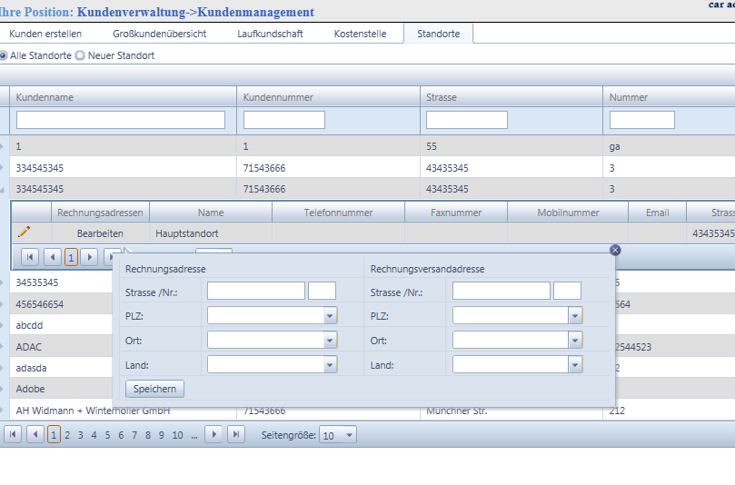

Abbildung :Kundenverwaltung->Kostenstellenübersicht

Projektdatei: Customer/ Location_Details.ascx/cs

*In der Abbildung 32 wird die Standortübersicht dargestellt. Hier kann der Kunde ebenfalls eins oder mehrere Standorte besitzen. Der Benutzer kann die Standortdaten pflegen indem er den Bleistift anklickt oder die mit Mouseover über die Spalte „Rechnungsadressen->Bearbeiten“ fährt. Ebenso wird die Standortanlage über die Radio Button Gruppe gesteuert. In der Abbildung 34 wird dies veranschaulicht.*

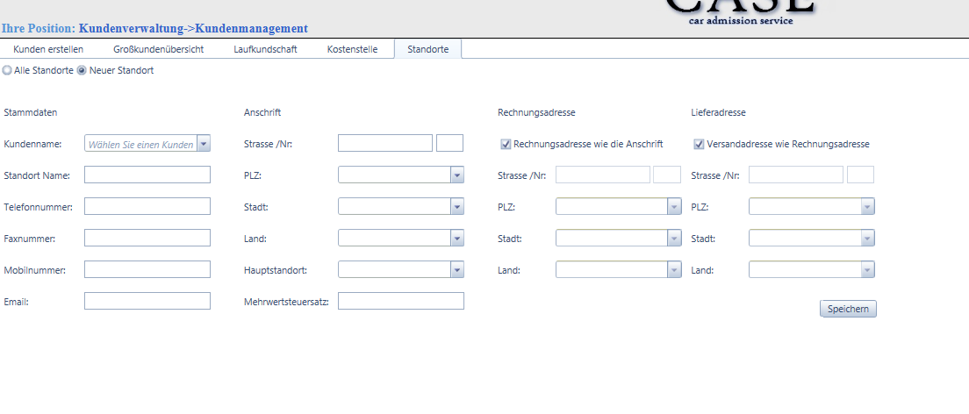

Abbildung : Kundenverwaltung-Standortübersicht

# Produktverwaltung

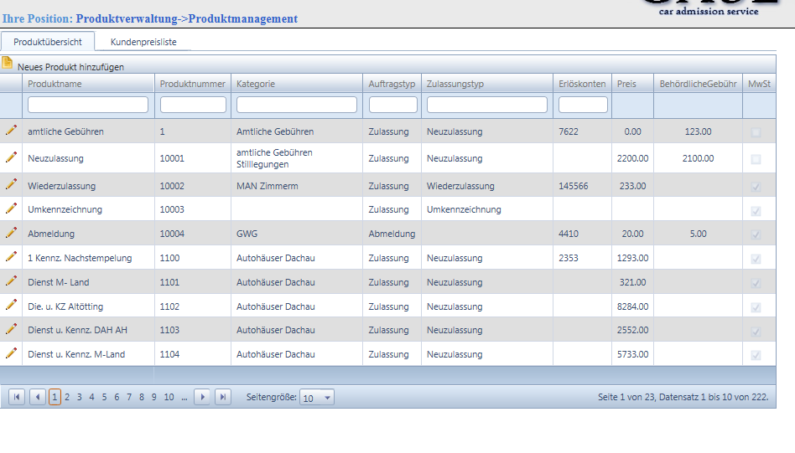

Abbildung :Produktverwaltung->Standartpreisliste

Projektdatei: Product/ AllProducts.ascx/cs

*In der Standartpreisliste können Produkte angelegt und bearbeitet werden. Um Ein Produkt anzulegen betätigt man den Image Button mit dem Blatt oben links im Bild, danach erscheint ein neues Fenster (siehe Abbildung 36).*

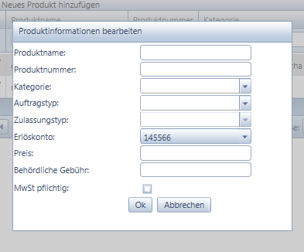

Abbildung :Neues Produkt anlegen

* *Die DropDown „Erlöskonto“ beinhaltet alle im System bekannten Erlöskonten.*
* *Die DropDown „Zulassungstyp“ ist nur aktiv, wenn der Auftragstyp eine Zulassung ist*

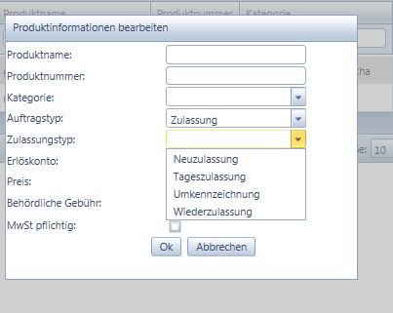

Abbildung

* *Bei anderen Auftragstypen wird der Zulassungstyp deaktiviert*
* *Bei fehlerhaften eingaben, wird dies mit der entsprechenden Fehlermeldung behandelt*

*Um ein Produkt zu bearbeiten muss der Benutzer auf das Bleistiftsymbol klicken und es erscheint ein Editierungsfenster mit befüllten Informationen. In der Abbildung 38 ist das Fenster abgebildet.*

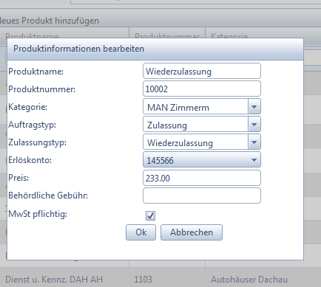

Abbildung

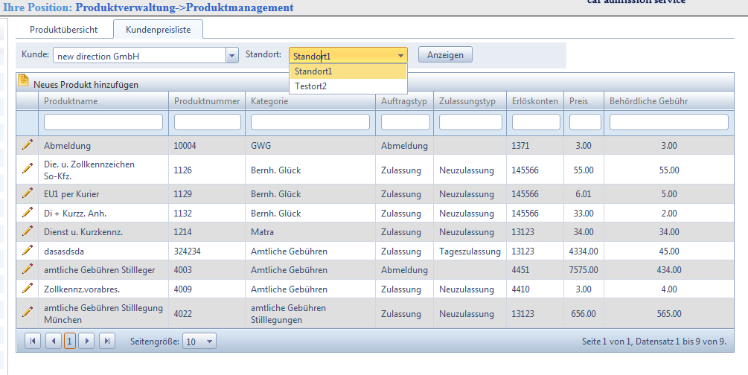

Abbildung :Produktverwaltung->Kundenpreisliste

Projektdatei: Product/ CustomerProducts.ascx/cs

*Wie in der Abbildung 39 dargestellt befinden wir uns in der Kundenpreisliste. Die Kundenpreisliste kann pro Kunde und pro Kundenstandort definiert werden. Dazu muss der Kunde entsprechende Standorte besitzen. Die Standorte können in der Kundenverwaltung angelegt werden.*

*Um ein neues Produkt anzulegen muss auf das Blattsymbol oben links im Bild geklickt werden. Danach erscheint ein Fenster wie in der Abbildung 37 dargestellt.*

*Um ein Produkt zu bearbeiten muss auf das Bleistiftsymbol geklickt werden. Siehe Abbildung 38*

***Zu beachten:***

* *Wenn keine Erlöskonten zur Auswahl angeboten werden, dann sind für diesen Kunden keine Erlöskonten hinterlegt. Die Abbildung 27 zeigt, wie die Erlöskonten angelegt werden können.*
* *Bitte beim Standortwechsel auch den Button „Anzeigen“ anklicken, da ihr sonst die Preisliste für den zuletzt gewählten Standort bearbeitet.*

# Mailverteiler

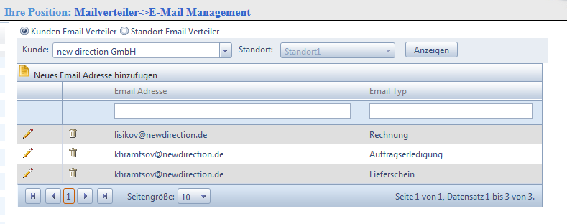

Abbildung :Mailverteiler->Kunden Mail Verteiler

Projektdatei: Mailing/ Mailing_Details.aspx/cs

*Hier wird die Möglichkeit geboten zu bestimmen, wohin die PDF Dokumente beim Prozessabschluss versendet werden. Es kann sowohl für den Kunden als auch für den Kundenstandort ein E-Mail Verteiler eingerichtet werden. In der Abbildung 40 handelt es sich um Kunden Email Verteiler.*

*Es gibt 3 Email Typen:*

* *Rechnung*
* *Auftrag*
* *Lieferschein*

*Das Hinzufügen eines neuen Datensatzes erfolgt über das Blattsymbol und das bearbeiten über das Bleistiftsymbol. Das Löschen eines Datensatzes wird beim Klick auf die Tonne durchgeführt.*

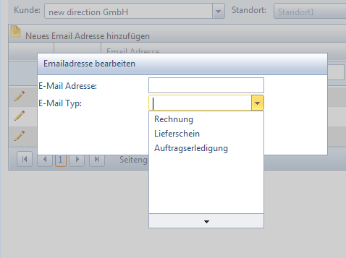

Abbildung : Neue Email Adresse hinzufügen

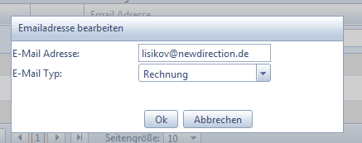

Abbildung :Bearbeitung des jeweiligen Datensatzes

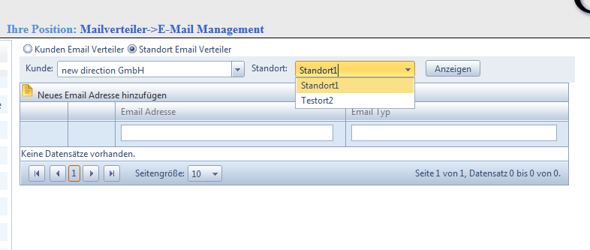

Abbildung :Mailverteiler->Standortmailverteiler

Projektdatei: Mailing/ Mailing_Details.aspx/cs

*Um einen Standortspezifischen E-Mail Verteile anzulegen muss so vorgegangen werden:*

1. *Radio Button „Standort Email Verteiler“ muss gesetzt sein*
2. *Der gewünschte Kunde muss gewählt werden*
3. *Der Kundenstandort muss gesetzt sein*
4. ***Button „Anzeigen“ muss betätigt werden (sonst wird möglichweise die falsche Preisliste bearbeitet)***

*Die Bearbeitung der Daten erfolgt genauso wie im Kunden Email Verteiler.*

# Rechteverwaltung

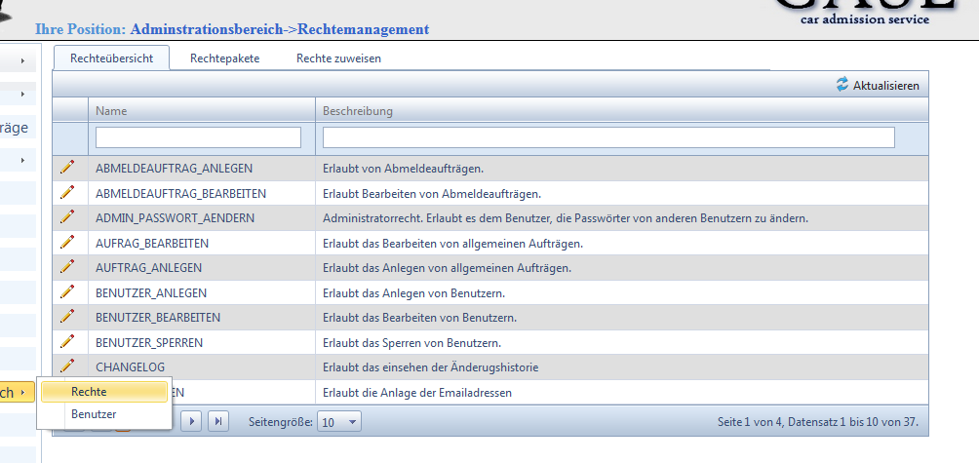

Abbildung :Administrationsbereich->Rechte->Rechteübersicht

Projektdatei: Permission/ AllPermission.ascx/cs

*In der Abbildung 44 werden alle Rechte angezeigt, die im System verfügbar ist.*

*Achtung: Für den Benutzer ist nur eine Bearbeitung (Bleistiftsymbol) der Beschreibung möglich. Die Rechte können nur in der Datenbank vergeben werden, da diese im Programm anhand des Namens abgeglichen wird, wer was darf.* ***Die Rechte dürfen nicht gelöscht werden ohne eine Codeanpassung.***

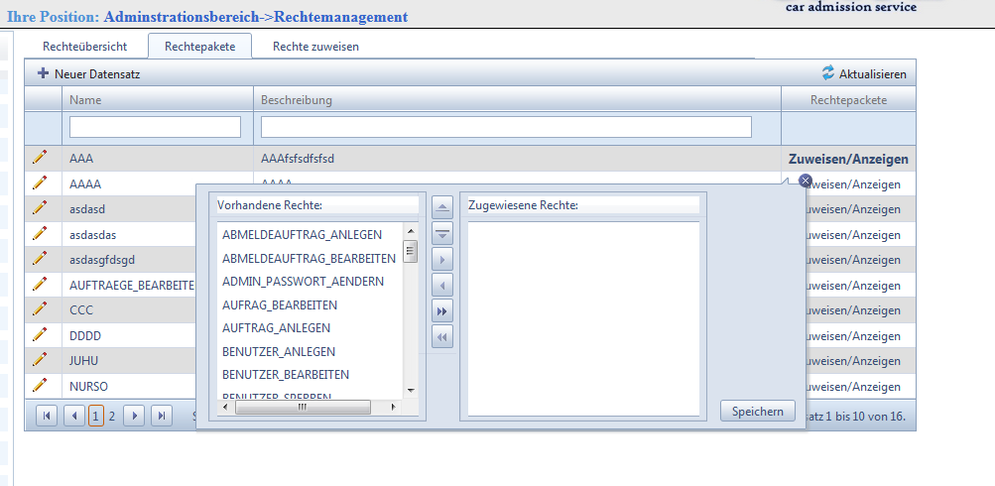

Abbildung :Administrationsbereich->Rechtepakete

Projektdatei: Permission/ PermissionProfile.ascx/cs

*Die in der Abbildung 46 dargestellte Maske enthält Rechtepakete. Solche Pakete haben den Vorteil, dass die Rechte übersichtlicher vergeben werden können und eine Sonderrechtregelung gebildet werden kann*.

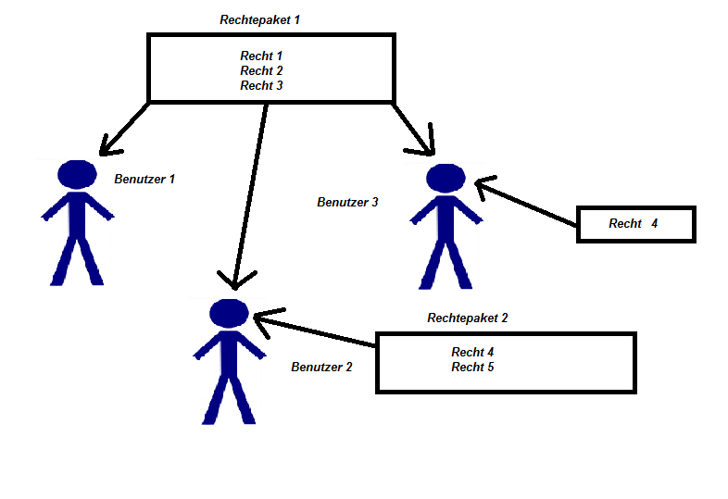

Abbildung :Rechtesystem CASE

*In der Abbildung 47 gibt es 3 Benutzer im System und jeder Benutzer bekommt das Rechtepaket 1 zugewiesen. Zudem soll der Benutzer 3 noch ein zusätzliches Recht erhalten und der Benutzer 2 ein Rechtepaket.*

*Funktionsweise:*

* *Durch das Klicken auf den Button „Neuer Datensatz“ (oben links) im Bild kann ein neues Rechtepacket erstellt werden:*

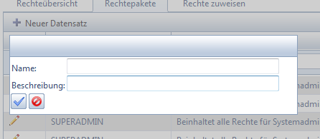

* *Durch das anklicken vom Bleistiftsymbol kann der Benutzer das Rechtepaket bearbeiten*
* **Rechtepakete zuweisen:**

*Durch „Mouseover“ Spalte „Rechtepakete“ Zelle „Zuweisen/Anzeigen“ erscheint ein Tooltip.*

*Im Tooltip werden 2 Listboxen dargestellt:*

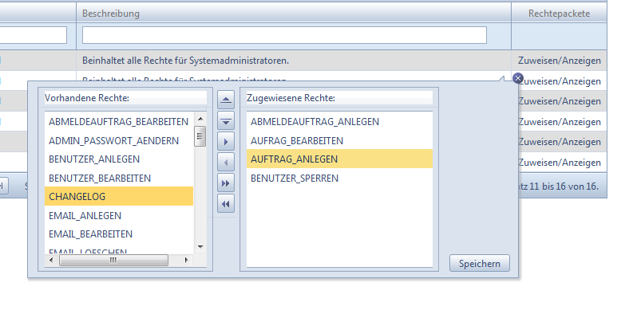

Abbildung :Rechtepakete->Rechte zum Rechtepaket zuweisen

* *Hier kann der Benutzer auswählen welche Rechte in welches Rechtepaket eingebunden werden. Die gewünschten Rechte können einfach per Drag & Drop in die Listbox „zugewiesene Rechte“ verschoben werden. Danach einfach mit Speichern bestätigen.*

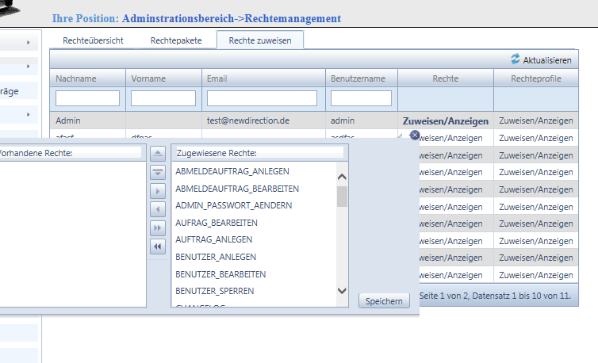

Abbildung : Administrationsbereich->Rechte zuweisen

Projektdatei: Permission/ UserPermission.ascx/cs

*In dieser Maske kann der Benutzer die Rechte und Rechtepakete zu dem jeweiligen Benutzer zuweisen. Die Zuweisung erfolgt gleich wie die Zuweisung der Rechte zum Rechtepaket.*

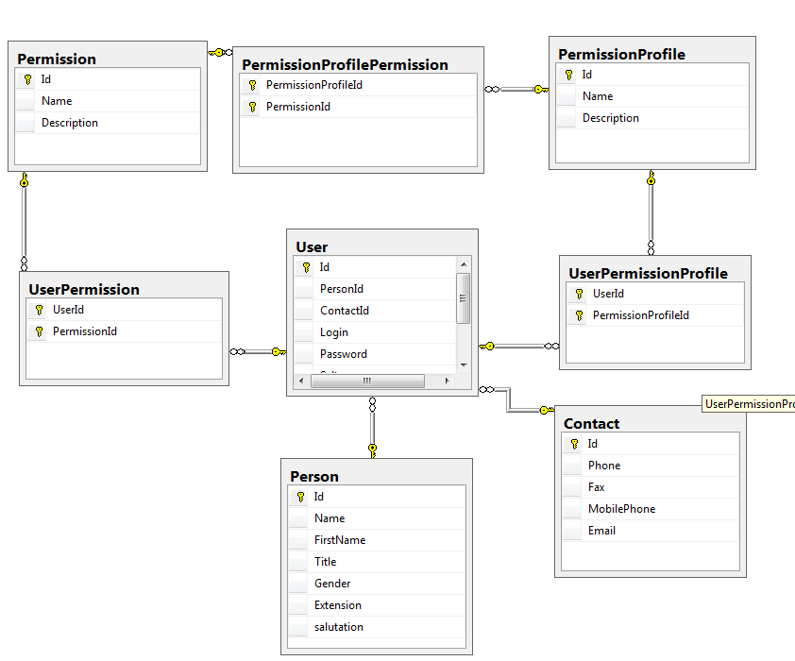

Abbildung :Datenbankstruktur Rechtesystem CASE

# Benutzerverwaltung

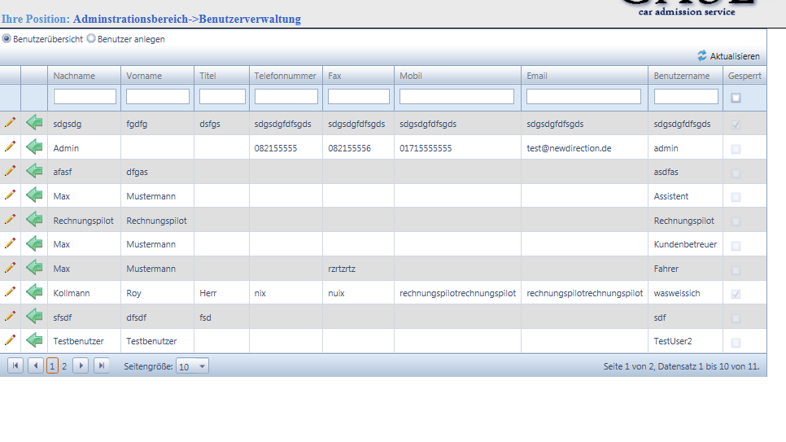

Abbildung :Benutzerverwaltung->Benutzerübersicht

Projektdatei: User/ CreateUser.aspx/cs

*In der Benutzerübersicht stehen alle Benutzer die in CASE Registriert sind. Hier können die Benutzerdaten bearbeitet (Bleistiftsymbol) und die Benutzerpasswörter zurückgesetzt (Grüner Pfeil) werden. Die Umschaltung erfolgt durch den Radio Button oben links in der Abbildung 50.*

***Die Passwörter sind für uns nicht sichtbar, da diese mit SALT Algorithmus kodiert sind.***

*Um einen neuen Benutzer anzulegen, muss der Radio Button auf „Benutzer anlegen“ gesetzt sein.*

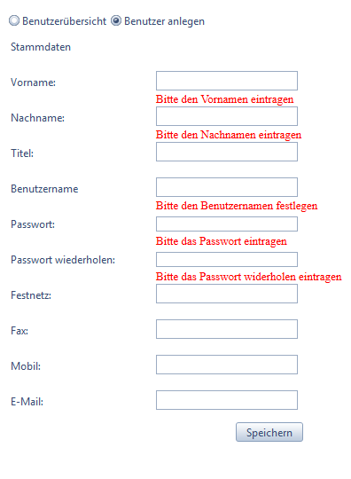

Abbildung :Anlage eines neuen Benutzers

*Die Pflichtfelder sind im Code hinterlegt.*

***Die Passwörter müssen mind. 8 Zeichen lang sein.***

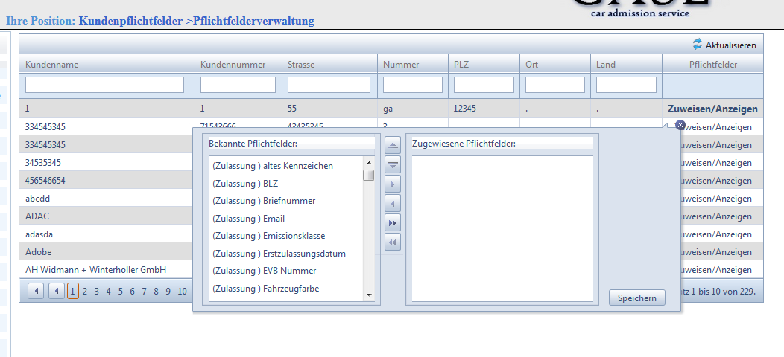

Abbildung :Pflichtfelder für die Auftragsanlage

Projektdatei: RequieredField/ RequieredField_Details.aspx/cs

*Da jeder* ***Großkunde*** *bei der Auftragsanlage eigene Felder eingeblendet bekommen soll, wird eine eigene Konfigurationsmaske benötigt. Dies ermöglicht auch die Feldkonfiguration für die verschiedenen Auftragstypen. Die Zuweisung erfolgt per Drag & Drop und „Mouseover“, Spalte „Pflichtfelder“ und Zelle „Zuweisen/Anzeigen“. Nachdem die Felder zugewiesen worden, muss die Änderung abgespeichert werden, da sonst die Informationen verloren gehen.*

# Statistik

Projektdatei: Statistic/statistic.aspx/cs

*Die Statistik stellt die Umsatzauswertung dar. Die Einzelnen Umsätze werden in mehrere Punkte unterteilt:*

* *Anzahl Aufträge pro Kunde*
* *Den jeweiligen Kundenumsatz*
* *Umsatzauswertung für ausgewählte Aufträge:*

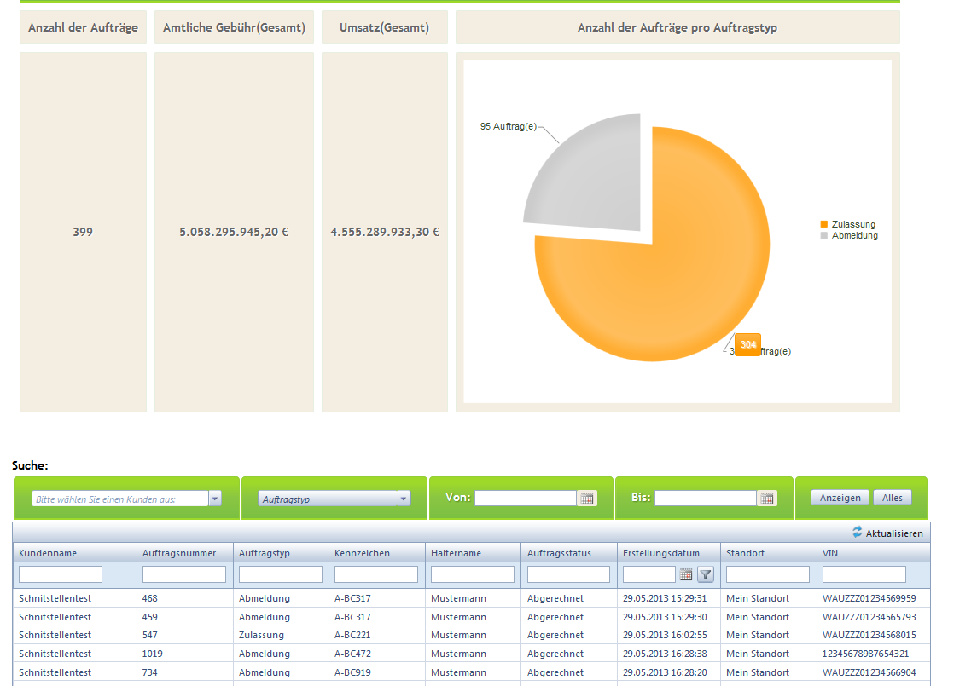

Abbildung : Umsatzauswertung für bestimmte Auswahl

# Passwort ändern

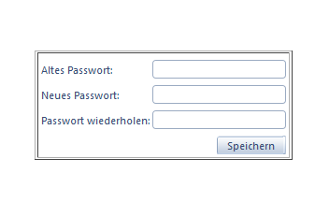

Abbildung : Passwort ändern

Projektdatei: ChangePassowrd.aspx/cs

*Hier kann der Benutzer* ***sein eigenes*** *Passwort verändern.*

# Anmelden/Abmelden

*Beim Klick auf diesen Menüpunkt wird die aktuelle Session gelöscht.*

# Einfügen einer neuen Maske

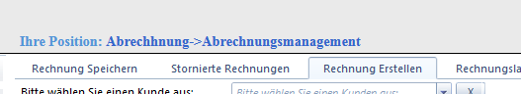

*Der Benutzer sollte erfahren, wo er sich gerade befindet. Dazu gibt es in der Datenbank eine Tabelle:* [PathPosition]. *Die Tabelle beschreibt welcher Pfad welchen Namen bekommt. Nachdem eine Maske eingefügt wurde, muss auch in diese Tabelle ein Eintrag gemacht werden.*

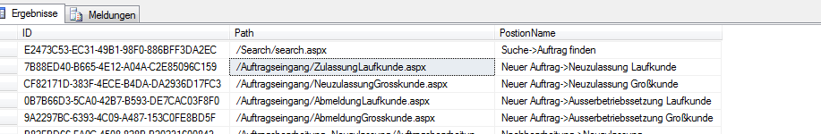

Abbildung : Pfad Position Datenbank